1.1. Khảo sát nghiệp vụ Quản lý Hồ sơ Bệnh án
- Đăng ký & Cấp Hồ sơ: Bệnh nhân lần đầu khám được phát phiếu đăng ký, đóng lệ phí hằng năm và được cấp Hồ sơ bệnh án có Mã hồ sơ duy nhất trên trang bìa.
- Kham bệnh & Điều trị: Mỗi lần khám, bác sĩ ghi nhận ngày giờ, khoa, bác sĩ khám, triệu chứng (nhức đầu, thân nhiệt, huyết áp...), chỉ định xét nghiệm và kê toa thuốc.
- Khám định kỳ theo quý: Bệnh nhân có hồ sơ bệnh án được quyền gọi điện đặt hẹn khám sức khỏe định kỳ theo quý miễn phí. Thông tin được ghi nhận như một lần điều trị để tầm soát mầm bệnh.
- Xuất viện & Hậu xuất viện: Phòng CSKH ghi nhận diễn biến điều trị, phản ứng phụ do thuốc, hiệu quả điều trị và viện phí lên máy tính sau khi bệnh nhân làm thủ tục xuất viện.
1.2. Bảng Phân loại Đầu vào - Xử lý - Xuất kết quả
Nhóm nghiệp vụ | Đầu vào | Xử lý chính | Xuất kết quả
Đăng ký bệnh nhân | Họ tên, địa chỉ, ngày sinh, điện thoại, ảnh 3x4, lệ phí năm | Kiểm tra bệnh nhân mới; lập phiếu đăng ký; thu lệ phí; cấp mã hồ sơ | Phiếu đăng ký; hồ sơ bệnh án (mã hồ sơ); biên lai lệ phí
Khám bệnh | Mã hồ sơ, ngày giờ khám, bác sĩ, khoa điều trị, triệu chứng | Tra cứu hồ sơ; lập phiếu khám; ghi nhận triệu chứng | Phiếu khám bệnh
Kê toa và xét nghiệm | Triệu chứng, thuốc, liều dùng, danh mục xét nghiệm | Lập toa thuốc; chỉ định xét nghiệm; ghi kết quả xét nghiệm | Toa thuốc; phiếu xét nghiệm
Xuất viện và thanh toán | Phiếu khám, toa thuốc, xét nghiệm, phương thức thanh toán | Tổng hợp viện phí; ghi nhận thanh toán; xác nhận xuất viện | Hóa đơn viện phí; xác nhận xuất viện
Ghi nhận hồ sơ | Phiếu khám, toa thuốc, xét nghiệm đã hoàn tất | Nhập thông tin vào máy tính sau khi bệnh nhân xuất viện và thanh toán | Hồ sơ bệnh án đã cập nhật
Tra cứu hồ sơ | Mã hồ sơ hoặc họ tên, điện thoại, ngày sinh | Tìm kiếm hồ sơ; truy xuất lịch sử khám | Hồ sơ và lịch sử bệnh án
Khám định kỳ và đặt hẹn | Mã hồ sơ, quý, ngày giờ mong muốn | Kiểm tra quyền lợi (hồ sơ còn hạn); kiểm tra lịch trống; lập lịch hẹn; ghi nhận như một lần khám | Phiếu hẹn; phiếu khám định kỳ
Thống kê, theo dõi | Khoảng thời gian, bác sĩ, khoa | Tổng hợp diễn biến bệnh, phản ứng phụ của thuốc, hiệu quả điều trị, các đợt điều trị theo bác sĩ | Báo cáo thống kê

Bộ phận/Actor | Công việc | Loại | Quy định liên quan
Phòng chăm sóc khách hàng | Đăng ký bệnh nhân, cấp hồ sơ, nhập thông tin hồ sơ, đặt lịch hẹn | Lưu trữ / tra cứu | Thông tin phiếu đăng ký đầy đủ; mã hồ sơ duy nhất; ghi nhận sau khi bệnh nhân xuất viện và thanh toán.
Thu ngân | Thu lệ phí hằng năm, thu viện phí | Tính toán / lưu trữ | Lệ phí đóng theo năm; viện phí gồm các khoản đã phát sinh.
Bác sĩ | Khám bệnh, ghi triệu chứng, kê toa, chỉ định xét nghiệm | Lưu trữ / tra cứu | Xem lịch sử bệnh án trước khi điều trị; chịu trách nhiệm đợt điều trị.
Phòng xét nghiệm | Thực hiện và ghi kết quả xét nghiệm | Lưu trữ | Chỉ thực hiện theo chỉ định của bác sĩ.
Bệnh nhân | Nộp thông tin đăng ký, báo mã hồ sơ, gọi đặt hẹn | Nhập liệu / tra cứu | Có hồ sơ còn hạn mới được khám định kỳ miễn phí.
Quản lý | Tra cứu, thống kê diễn biến bệnh, phản ứng thuốc, hiệu quả điều trị, trách nhiệm bác sĩ | Tổng hợp / kết xuất | Theo khoảng thời gian, theo bác sĩ, theo khoa

ID | Quy tắc
BR01 | Bệnh nhân khám lần đầu phải lập phiếu đăng ký gồm họ tên, địa chỉ, ngày sinh, điện thoại và ảnh 3x4.
BR02 | Bệnh nhân đóng lệ phí hằng năm để được cấp và duy trì hồ sơ bệnh án (quản lý và khám định kỳ).
BR03 | Mỗi bệnh nhân có một hồ sơ bệnh án với mã hồ sơ duy nhất; trang bìa ghi mã hồ sơ và thông tin từ phiếu đăng ký.
BR04 | Mỗi lần khám tạo một phiếu khám ghi ngày giờ khám, bác sĩ khám, khoa điều trị và triệu chứng.
BR05 | Mỗi phiếu khám có thể kèm toa thuốc điều trị triệu chứng và các xét nghiệm cần thiết.
BR06 | Thông tin khám bệnh được phòng chăm sóc khách hàng ghi vào máy tính sau khi bệnh nhân làm thủ tục xuất viện và thanh toán viện phí.
BR07 | Hồ sơ có thể tra cứu bằng mã hồ sơ hoặc các thông tin tìm kiếm khác (họ tên, điện thoại, ngày sinh).
BR08 | Bác sĩ được xem toàn bộ lịch sử bệnh án của bệnh nhân để chọn cách điều trị phù hợp.
BR09 | Bệnh nhân có hồ sơ còn hạn được khám sức khỏe định kỳ theo quý, không phải đóng tiền.
BR10 | Bệnh nhân đặt hẹn qua phòng chăm sóc khách hàng; lịch hẹn ghi ngày giờ phù hợp với thời gian rảnh của bệnh nhân.
BR11 | Đợt khám định kỳ được ghi nhận như một lần điều trị, kể cả khi không có bệnh hoặc chỉ phát hiện mầm bệnh sớm.
BR12 | Hệ thống lưu vết để theo dõi diễn biến bệnh, phản ứng phụ của thuốc, hiệu quả điều trị và trách nhiệm của bác sĩ.

STT | Chức năng hệ thống | Mô tả
1 | Kiểm tra dữ liệu | Không để trống khóa chính/trường bắt buộc (mã hồ sơ, họ tên, ngày sinh, điện thoại, ngày giờ khám); kiểm tra lệ phí và số liệu > 0; ngày sinh, ngày giờ khám, ngày hẹn hợp lệ; ảnh 3x4 đúng định dạng.
2 | Transaction | Đăng ký bệnh nhân + thu lệ phí + cấp hồ sơ; lập phiếu khám + toa thuốc + xét nghiệm; thanh toán viện phí + xuất viện không để cập nhật dở dang.
3 | Thông báo trạng thái | Mọi thao tác (đăng ký, khám, kê toa, thanh toán, đặt hẹn) phải báo thành công hoặc nguyên nhân từ chối (hồ sơ hết hạn, trùng lịch hẹn, thiếu thông tin).
4 | Tra cứu quan hệ | ComboBox cho khóa ngoại (bác sĩ, khoa, thuốc, loại xét nghiệm); DataGridView cho danh sách bệnh nhân, phiếu khám, lịch sử bệnh án; tìm hồ sơ theo mã hồ sơ, họ tên, điện thoại, ngày sinh.
5 | Ngăn thao tác rủi ro | Khóa mã hồ sơ khi sửa; FK chặn xóa bệnh nhân, bác sĩ, khoa đã phát sinh phiếu khám; chỉ cho khám định kỳ miễn phí khi hồ sơ còn hạn; lưu vết người thao tác để truy trách nhiệm bác sĩ.

Tiêu chuẩn | Yêu cầu
Tiện dụng | Bố cục theo đúng nghiệp vụ (đăng ký → khám → kê toa/xét nghiệm → thanh toán → đặt hẹn); tên control nhất quán; thao tác chính gần dữ liệu liên quan (xem lịch sử bệnh án ngay trên form khám).
Hiệu quả | Truy vấn có điều kiện theo mã hồ sơ, khoảng thời gian; chỉ tải dữ liệu cần dùng (lịch sử khám phân trang, không tải ảnh khi chưa cần); transaction cho cập nhật nhiều bảng.
Tiến hóa | Tách UI - Service - Data để thay quy định (mức lệ phí, chu kỳ khám định kỳ, thời hạn hồ sơ) mà giảm ảnh hưởng Form.
Tương thích | Visual Studio 2022, .NET Framework 4.7.2, SQL Server LocalDB/Express, ADO.NET.

CÂU 1: XÁC ĐỊNH CÁC CLASS, THUỘC TÍNH, PHƯƠNG THỨC VÀ ID CỦA TỪNG CLASS
Căn cứ vào mô tả bài toán, hệ thống cần có các Class (Lớp) sau:
1. Class BenhNhan (Bệnh nhân)
Mô tả: Đại diện cho thông tin khách hàng/bệnh nhân đến khám và điều trị tại bệnh viện.
Thuộc tính:
- maBenhNhan: String [ID / PK]: Mã định danh bệnh nhân.
- hoTen: String: Họ và tên bệnh nhân.
- ngaySinh: Date: Ngày tháng năm sinh.
- diaChi: String: Địa chỉ liên lạc.
- soDienThoai: String: Số điện thoại.
- anhCha: String: Đường dẫn/dữ liệu hình ảnh 3x4.

Phương thức:
+ dangKyThongTin(): void
+ capNhatThongTin(): void
+ xemLichSuKham(): List<PhieuKhamBenh>

2. Class PhieuDangKy (Phiếu đăng ký)
Mô tả: Lưu thông tin phiếu đăng ký khám bệnh & theo dõi sức khỏe ban đầu của bệnh nhân.

Thuộc tính:
- maPhieuDK: String [ID / PK]: Mã phiếu đăng ký.
- ngayLap: Date: Ngày lập phiếu.
- hoTen: String: Họ tên khai báo.
- diaChi: String: Địa chỉ khai báo.
- ngaySinh: Date: Ngày sinh.
- soDienThoai: String: Số điện thoại.
- anh3x4: String: Hình ảnh đính kèm.
- trangThai: String: Trạng thái xử lý phiếu (Đã cấp hồ sơ / Chờ đóng phí).
Phương thức:
+ taoPhieuDK(): void
+ xacNhanThongTin(): boolean

3. Class HoSoBenhAn (Hồ sơ bệnh án)
Mô tả: Đại diện cho cuốn hồ sơ bệnh án chính của bệnh nhân (có trang bìa và các trang phiếu khám).
Thuộc tính:
- maHoSo: String [ID / PK]: Mã hồ sơ bệnh án (để phân biệt giữa các bệnh nhân).
- ngayTao: Date: Ngày khởi tạo hồ sơ.
- maBenhNhan: String [FK]: Mã bệnh nhân sở hữu.
- hanThuPhi: Date: Thời hạn hiệu lực của lệ phí hàng năm.
- trangThai: String: Trạng thái (Đang sử dụng / Chờ gia hạn).
Phương thức:
+ taoHoSo(): void
+ traCuuHoSo(): HoSoBenhAn
+ giaHanLePhi(): void

4. Class PhieuKhamBenh (Phiếu khám bệnh)
Mô tả: Đại diện cho mỗi lần bệnh nhân đến khám bệnh hoặc khám sức khỏe định kỳ theo quý.
Thuộc tính:
- maPhieuKham: String [ID / PK]: Mã phiếu khám bệnh.
- maHoSo: String [FK]: Mã hồ sơ bệnh án liên kết.
- ngayGioKham: DateTime: Thời gian khám bệnh.
- maBacSi: String [FK]: Mã bác sĩ phụ trách khám.
- maKhoa: String [FK]: Khoa điều trị.
- trieuChung: String: Triệu chứng bệnh (nhức đầu, thân nhiệt, huyết áp,...).
- chanDoan: String: Kết luận chẩn đoán bệnh của bác sĩ.
- loaiKham: String: Loại lần khám (Khám bệnh / Khám sức khỏe định kỳ).
Phương thức:
+ taoPhieuKham(): void
+ ghiNhanTrieuChung(): void
+ capNhatChanDoan(): void
5. Class BacSi (Bác sĩ)
Mô tả: Đại diện cho đội ngũ bác sĩ điều trị tại bệnh viện.
Thuộc tính:
- maBacSi: String [ID / PK]: Mã bác sĩ.
- hoTen: String: Họ tên bác sĩ.
- chuyenKhoa: String: Chuyên khoa phụ trách.
- soDienThoai: String: Số điện thoại.
- maKhoa: String [FK]: Thuộc khoa điều trị.
Phương thức:
+ khamBenh(): void
+ keToaThuoc(): ToaThuoc
+ chiDinhXetNghiem(): PhieuXetNghiem
+ xemLichSuBenhAn(): HoSoBenhAn
6. Class KhoaDieuTri (Khoa điều trị)
Mô tả: Đại diện cho các khoa phòng trong bệnh viện.
Thuộc tính:
- maKhoa: String [ID / PK]: Mã khoa điều trị.
- tenKhoa: String: Tên khoa (Nội, Ngoại, Tim mạch, Mắt,...).
- moTa: String: Mô tả chi tiết.
Phương thức:
+ layDanhSachBacSi(): List<BacSi>
7. Class ToaThuoc (Toa thuốc)
Mô tả: Đại diện cho đơn thuốc được kê sau mỗi lần khám.
Thuộc tính:
- maToaThuoc: String [ID / PK]: Mã toa thuốc.
- maPhieuKham: String [FK]: Lần khám tương ứng.
- ngayKe: Date: Ngày kê đơn.
- loiDangDung: String: Dặn dò chung của bác sĩ.

Phương thức:
+ taoToaThuoc(): void
+ inToaThuoc(): void

8. Class ChiTietToaThuoc (Chi tiết toa thuốc)
Mô tả: Chi tiết từng loại thuốc, số lượng và liều dùng trong một toa thuốc.
Thuộc tính:
- maChiTiet: String [ID / PK]: Mã chi tiết toa thuốc.
- maToaThuoc: String [FK]: Thuộc toa thuốc nào.
- maThuoc: String [FK]: Mã thuốc.
- soLuong: int: Số lượng kê.
- lieuDung: String: Liều dùng (VD: 2 viên/ngày).
- cachDung: String: Cách dùng (VD: Uống sau ăn).
Phương thức:
+ tinhTienThuoc(): double

9. Class Thuoc (Thuốc)
Mô tả: Danh mục các loại thuốc trong bệnh viện.
Thuộc tính:
- maThuoc: String [ID / PK]: Mã thuốc.
- tenThuoc: String: Tên thuốc.
- donViTinh: String: Đơn vị tính (Viên, Hộp, Chai,...).
- donGia: double: Đơn giá.
- tacDungPhu: String: Các phản ứng phụ có thể xảy ra.
Phương thức:
+ capNhatGia(): void

10. Class PhieuXetNghiem (Phiếu xét nghiệm)
Mô tả: Các chỉ định xét nghiệm cần thiết khi khám bệnh.
12. Class NhanVienCSKH (Nhân viên Chăm sóc và Theo dõi Khách hàng)
- Mô tả: Nhân viên tiếp nhận đăng ký, đặt hẹn, thanh toán viện phí và ghi nhận dữ liệu máy tính.
- Thuộc tính:
  - - maNhanVien: String [ID / PK]: Mã nhân viên.
  - - hoTen: String: Họ tên.
  - - soDienThoai: String: Số điện thoại.
- Phương thức:
  - + tiepNhanDangKy(): PhieuDangKy
  - + datCuocHen(): CuocHen
  - + ghiNhanGiaSuatVien(): void
  - + lapHoaDon(): HoaDon
13. Class HoaDon (Hóa đơn)
- Mô tả: Quản lý hóa đơn thu lệ phí hằng năm và viện phí xuất viện.
- Thuộc tính:
  - - maHoaDon: String [ID / PK]: Mã hóa đơn.
  - - maBenhNhan: String [FK]: Mã bệnh nhân thanh toán.
  - - loaiHoaDon: String: Lệ phí hằng năm / Viện phí xuất viện.
  - - ngayLap: Date: Ngày lập hóa đơn.
  - - tongTien: double: Tổng số tiền.
  - - trangThai: String: Trạng thái thanh toán.
- Phương thức:
  - + tinhTongTien(): double
  - + inHoaDon(): void

CÂU 2: MỐI LIÊN KẾT GIỮA CÁC CLASS VÀ CLASS DIAGRAM
1. Bảng xác định Mối liên kết (Relationship) và Bản số (Multiplicity)
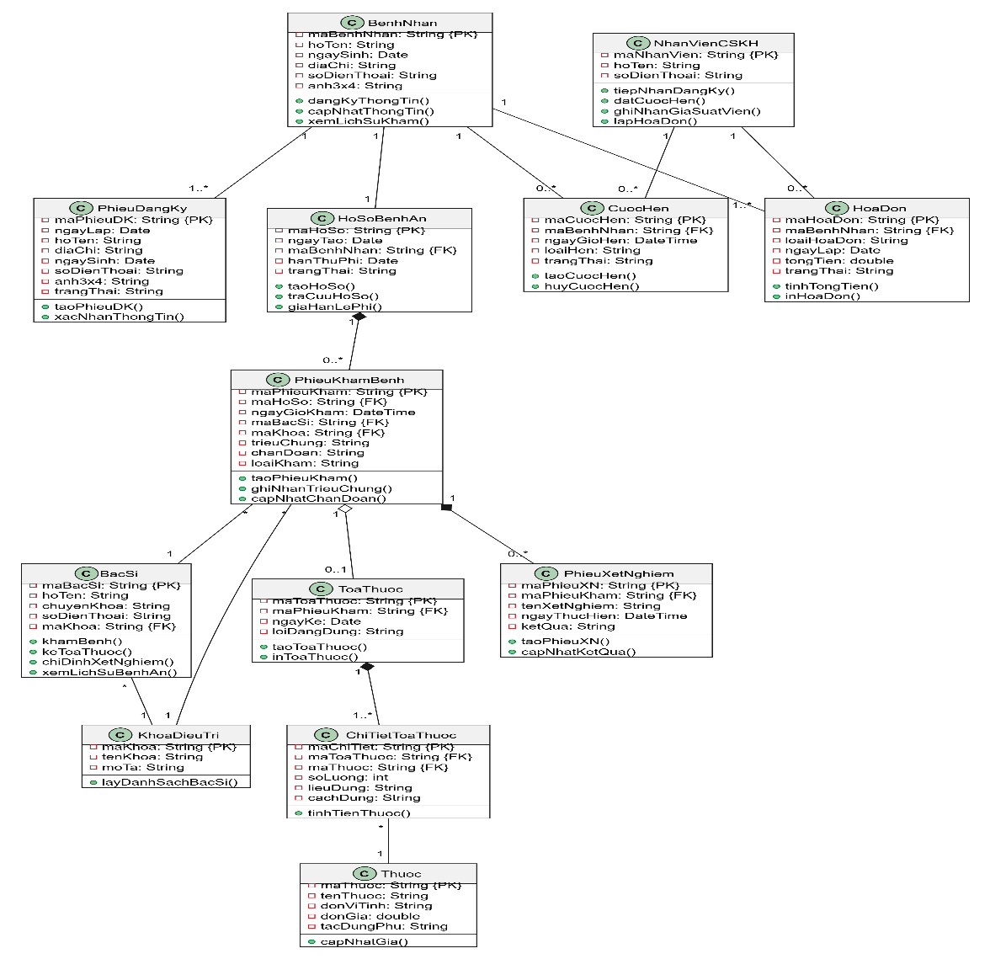
Cau 3
1. Danh sách Actor (Tác nhân)
- Bệnh nhân (BenhNhan): Khai báo phiếu đăng ký, đóng lệ phí hằng năm, gọi điện đặt lịch hẹn khám định kỳ theo quý, thực hiện khám bệnh và thanh toán viện phí.
- Nhân viên CSKH (NhanVienCSKH): Tiếp nhận phiếu đăng ký, thu lệ phí hằng năm, cấp Hồ sơ bệnh án, xử lý cuộc hẹn khám định kỳ, lập hóa đơn viện phí và ghi nhận dữ liệu điều trị lên máy tính sau xuất viện.
- Bác sĩ (BacSi): Tra cứu lịch sử bệnh án, khám bệnh, ghi nhận triệu chứng (nhức đầu, thân nhiệt, huyết áp...), chỉ định xét nghiệm và kê toa thuốc.
2. Danh sách Use Case Tổng quát
- UC01: Đăng ký khám bệnh ban đầu
- UC02: Thu lệ phí hằng năm
- UC03: Cấp phát Hồ sơ bệnh án
- UC04: Tra cứu Hồ sơ bệnh án
- UC05: Đặt hẹn khám định kỳ theo quý
- UC06: Khám bệnh & Ghi nhận triệu chứng
- UC07: Chỉ định & Trả kết quả xét nghiệm
- UC08: Lập toa thuốc
- UC09: Thanh toán viện phí & Xuất viện
Use case tổng quát
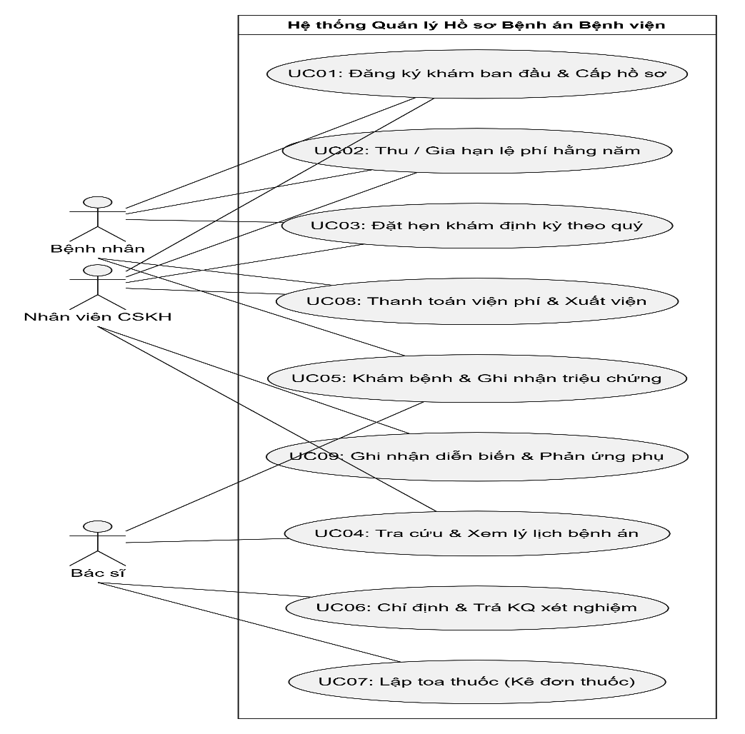

Uc1: Đăng ký khám bệnh ban đầu & Cấp Hồ sơ bệnh án
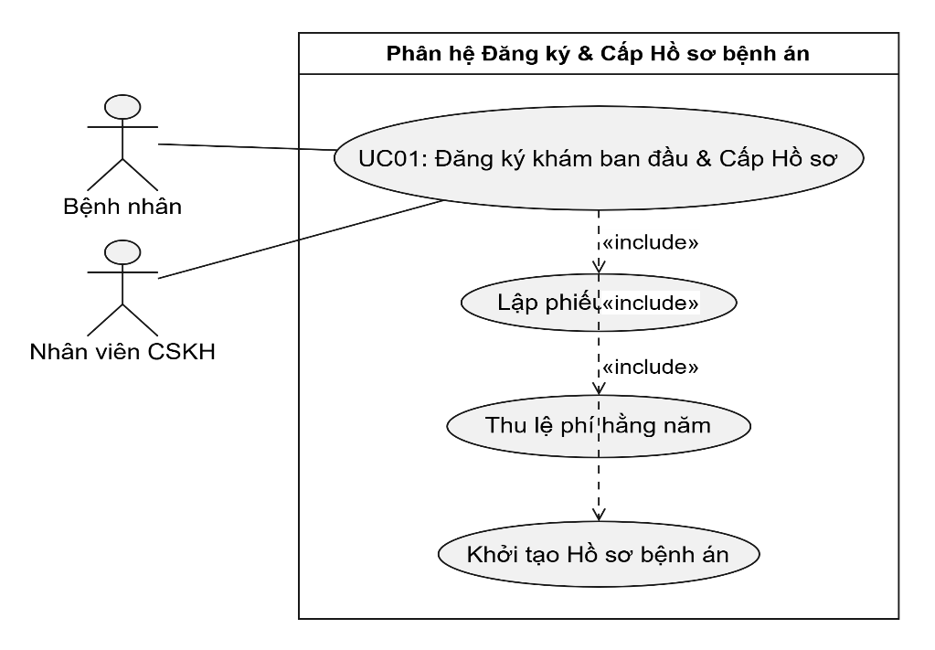
Activity
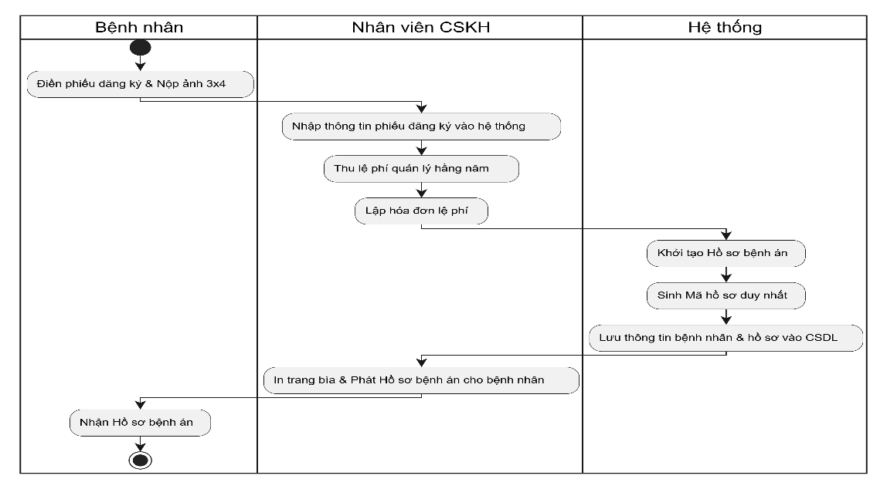
Sequence

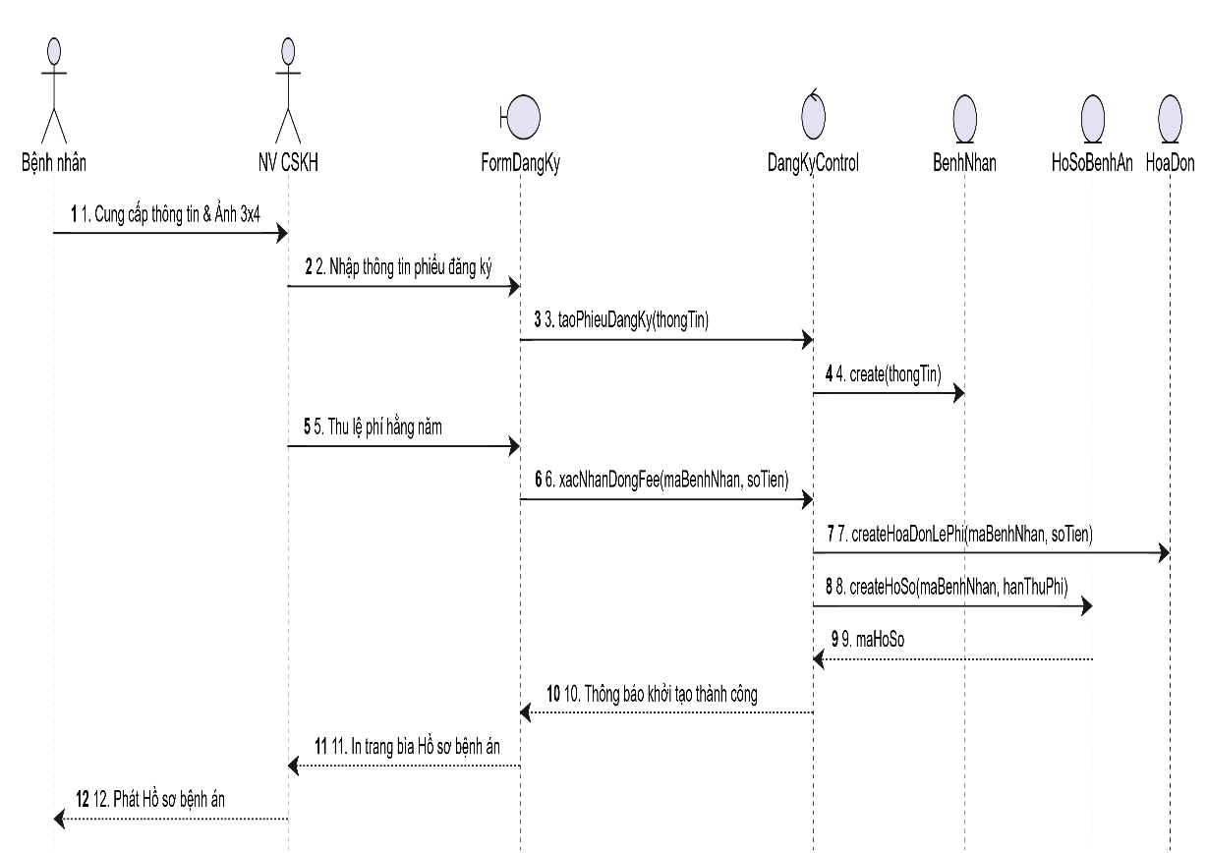

Uc2: Thu / Gia hạn lệ phí hằng năm

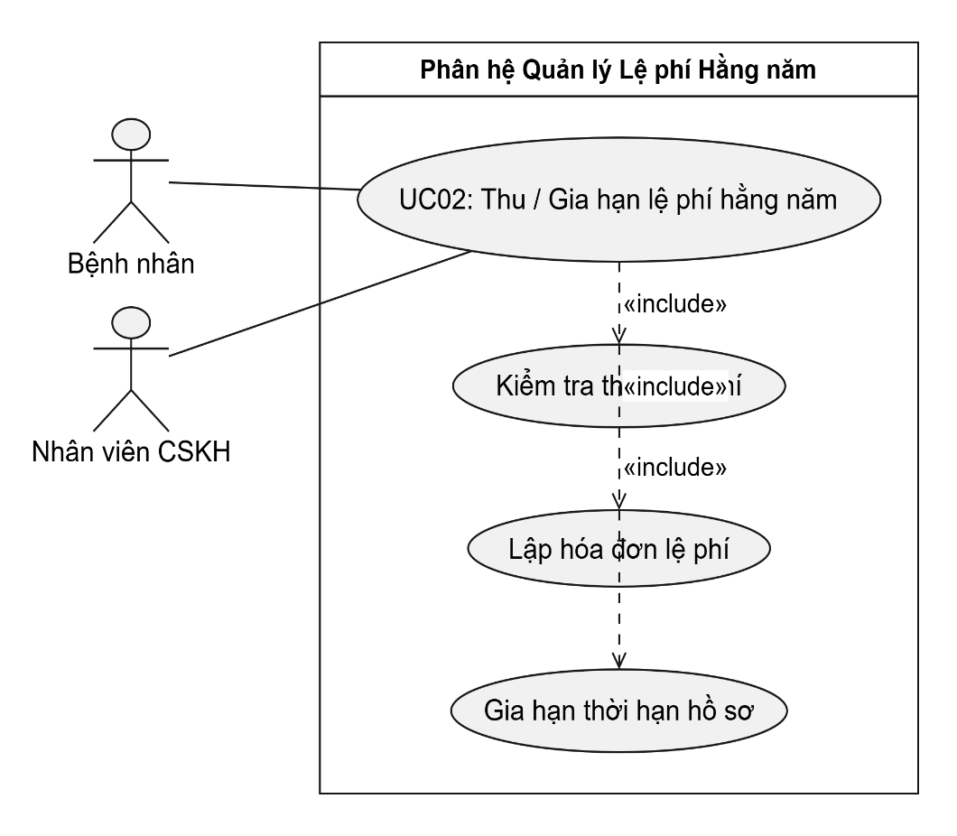
Activity
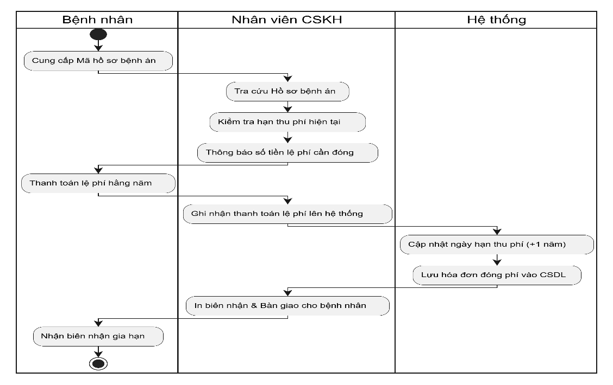
Sequence

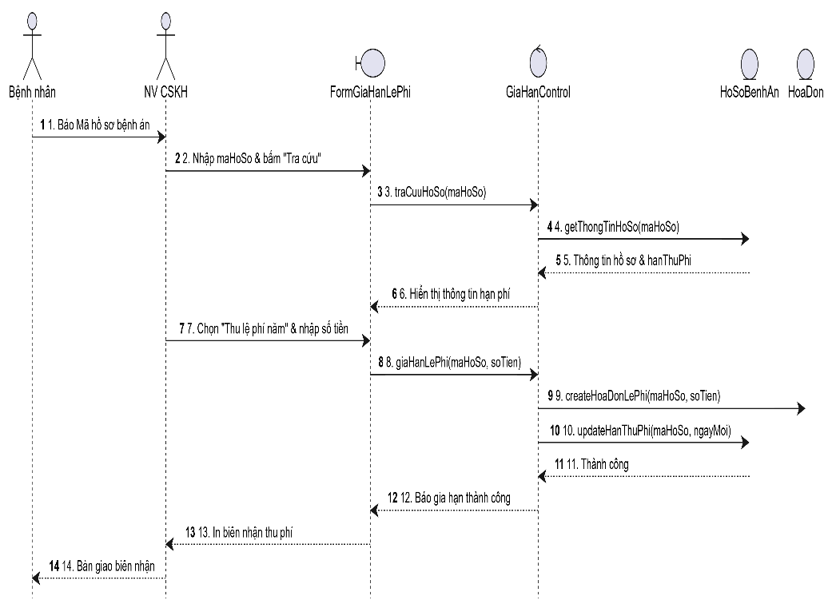

Uc3: Đặt cuộc hẹn khám sức khỏe định kỳ theo quý

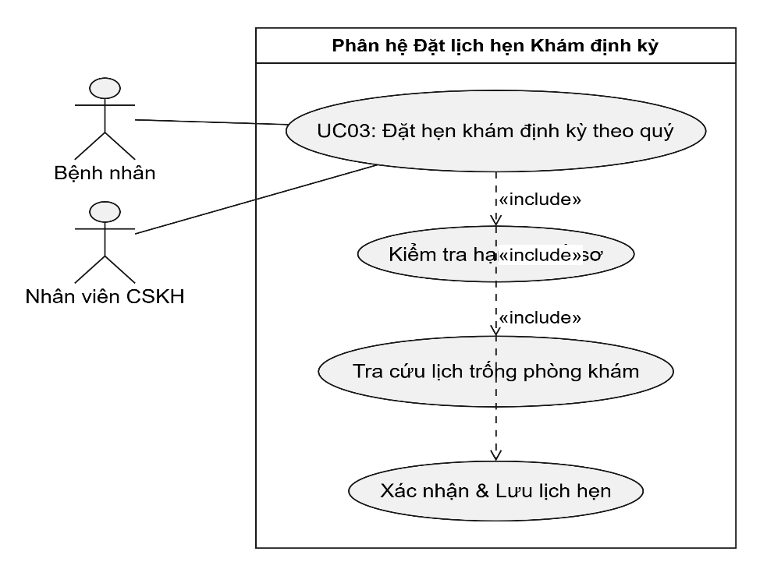

Uc4: Tra cứu & Xem lý lịch hồ sơ bệnh án
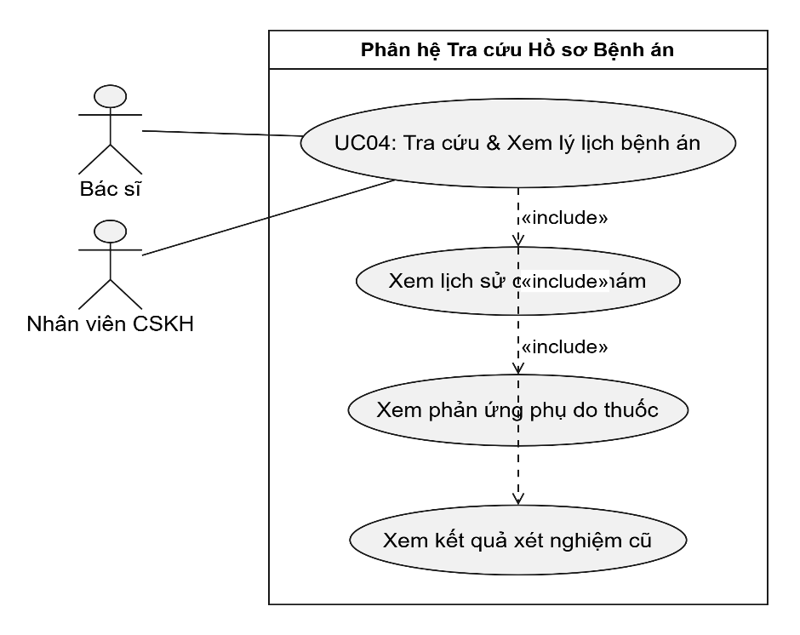
Uc5: Khám bệnh & Ghi nhận triệu chứng
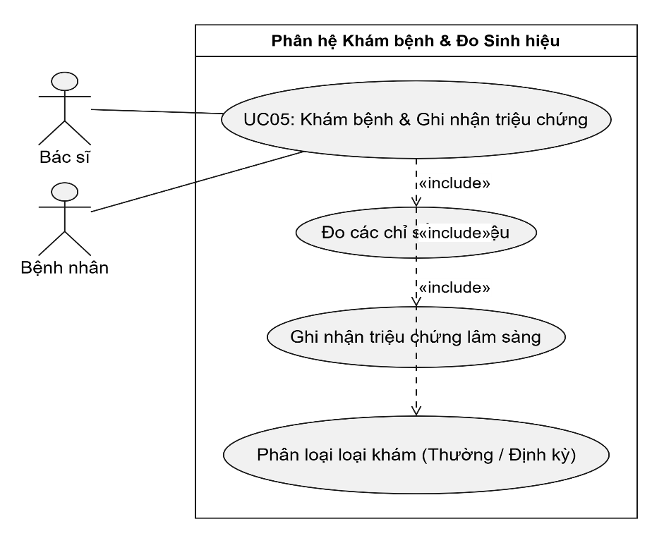

Uc6: Chỉ định & Trả kết quả xét nghiệm
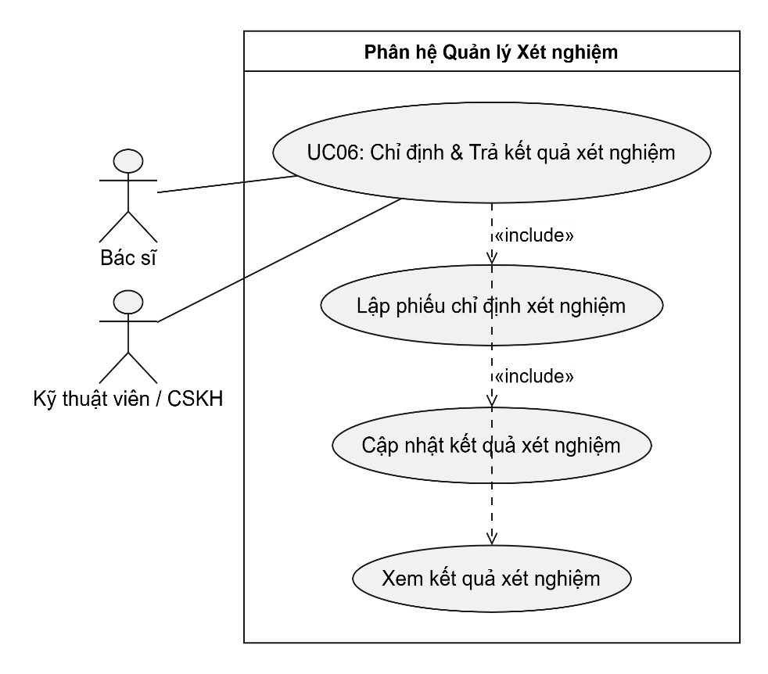
Activity
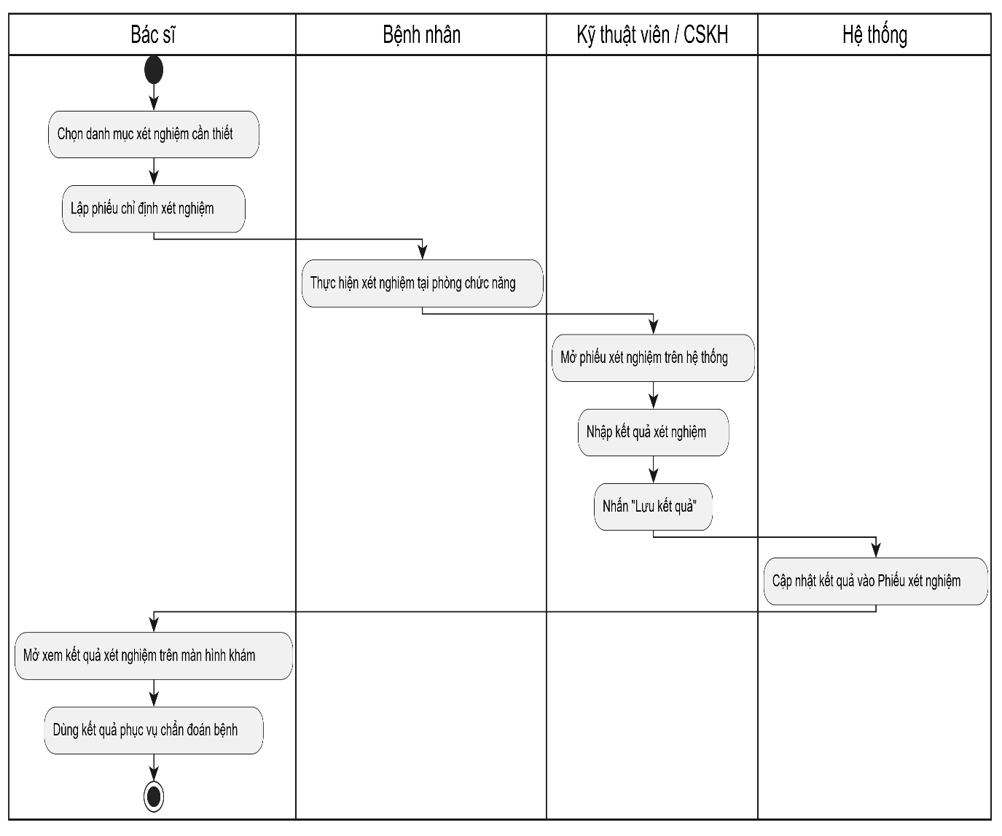

Uc7: Lập toa thuốc

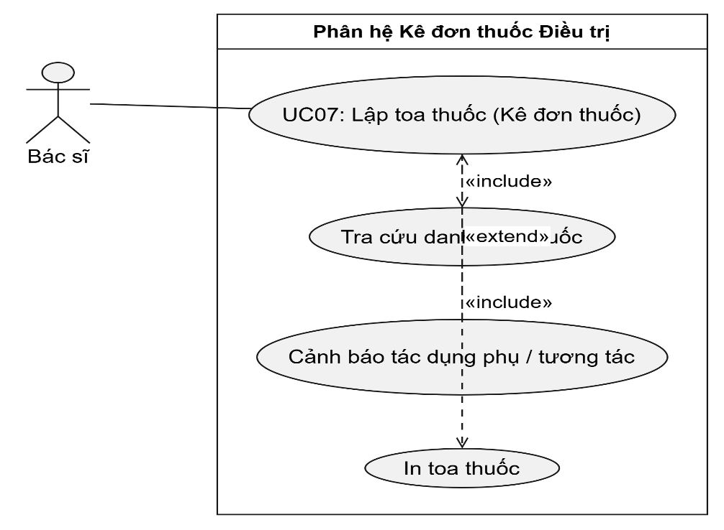
Activity
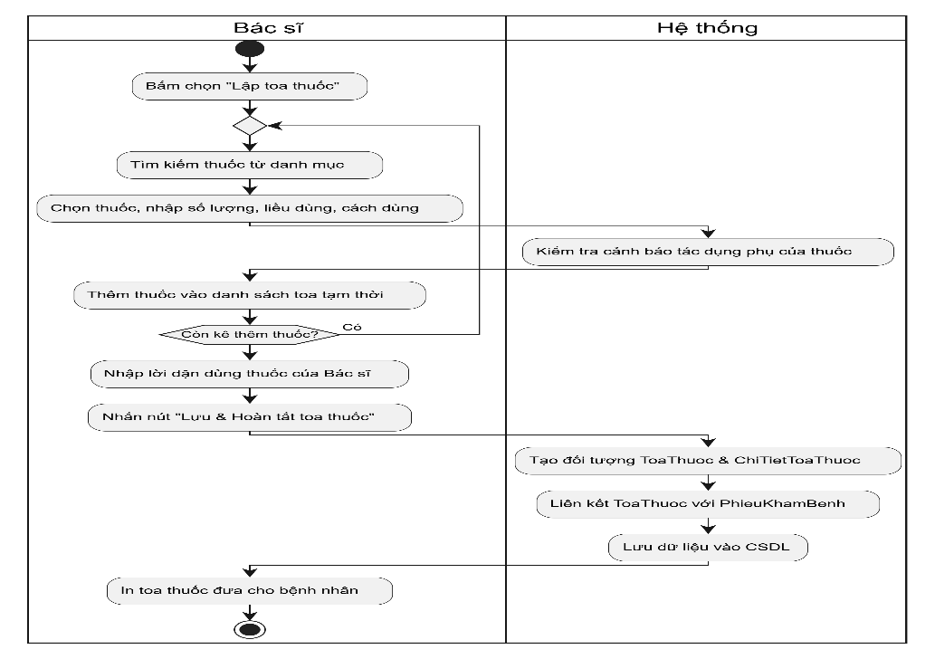
Sequence

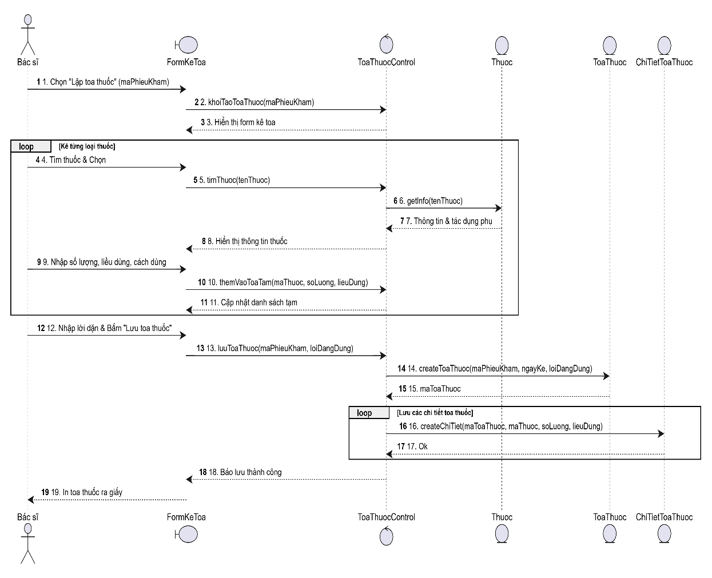

Uc8: Thanh toán viện phí & Làm thủ tục xuất viện
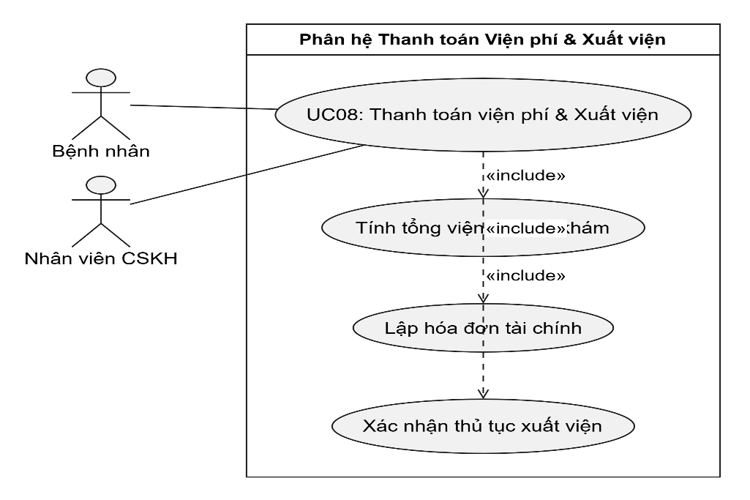

Uc9: Ghi nhận diễn biến điều trị & Phản ứng phụ hậu xuất viện

